«Какие существуют виды наказания, назначаемые несовершеннолетним?»  Наказания, назначаемые несовершеннолетним:  - Штраф;  - Лишение права заниматься определённой деятельностью;  - Обязательные работы;  - Исправительные работы;  - Арест.  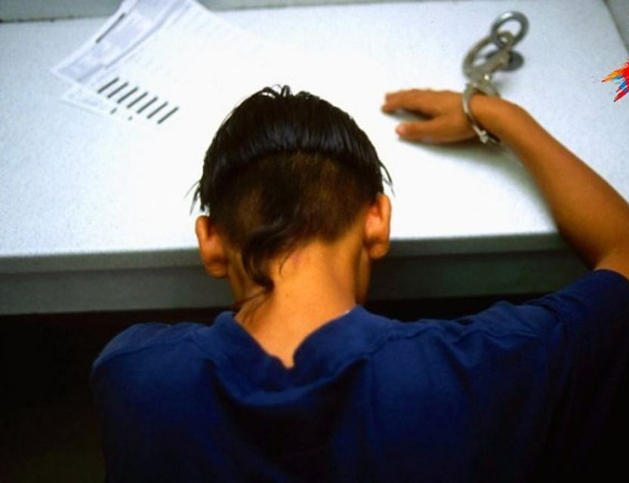  ПОМНИ:  - незнание Закона не освобождает  от ответственности;  - наличие судимости закроет многие  двери к благополучному  будущему!  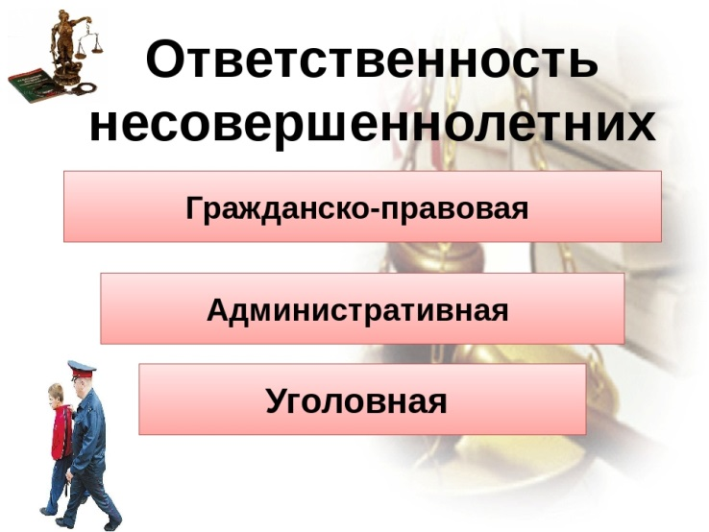«Гражданско-правовая ответственность несовершеннолетних»  Наступает за причинение имущественного  вреда кому-либо или причинение вреда  здоровью, чести и достоинству и т. д.  Гражданско-правовая ответственность –  это имущественное (как правило,  денежное) возмещение вреда  пострадавшему лицу.  Если нарушителю нет 14 лет – гражданскую ответственность за причинённый вред будут нести родители или опекуны.  Если нарушителю от 14 до 18 лет – он сам должен будешь возместить ущерб своим имуществом или заработком, а если у тебя его нет или его недостаточно – возмещать опять же будут твои родители.  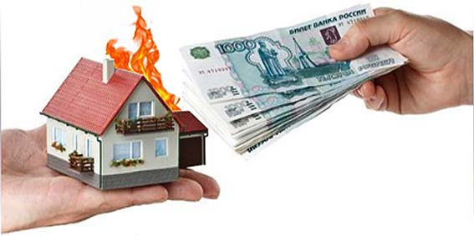 | 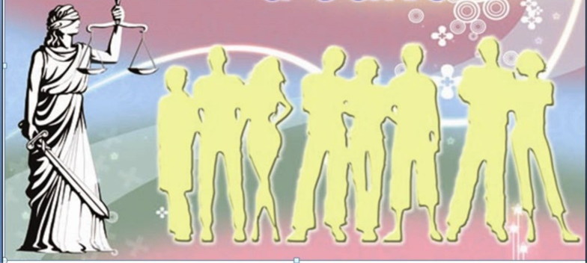  НЕСОВЕРШЕННОЛЕТНИМ  ЗАПРЕЩАЕТСЯ:  - Употребление наркотических средств и одурманивающих веществ, алкогольной и спиртосодержащей продукции, пива и напитков, изготовляемых на его основе.  - Курение табака.  - Участие в конкурсах красоты и других мероприятиях, связанных с демонстрацией внешности, а также других публичных мероприятиях после 22 часов.  - Пребывание без сопровождения родителей в организациях общественного питания, предназначенных для потребления (распития) алкогольной и спиртосодержащей продукции, пива и напитков, изготовляемых на его основе.  - Пребывание в игорных заведениях.  - Нахождение во время учебного процесса в игровых клубах, интернет-залах и других развлекательных заведениях.  «Административная ответственность несовершеннолетних»  К административной ответственности привлекаются несовершеннолетние, достигшие возраста 16 лет и совершившие такие правонарушения как:  - мелкое хулиганство;  - распитие пива или изготовленных на основе пива других содержащих алкоголь напитков;  - распитие алкогольной продукции, появление в общественном месте в состоянии опьянения;  - нецензурная брань в общественных местах; оскорбительное приставание или другие действия, нарушающие общественный порядок и спокойствие граждан;  - уничтожение или повреждение чужого имущества  . 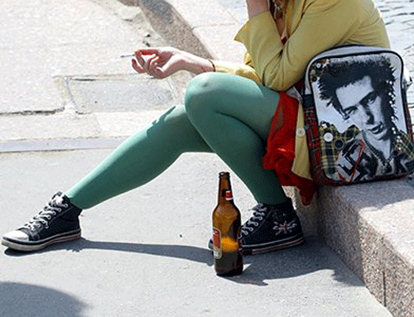  За совершение административного правонарушения к несовершеннолетнему применяются такие виды административных наказаний как предупреждение и административный штраф.  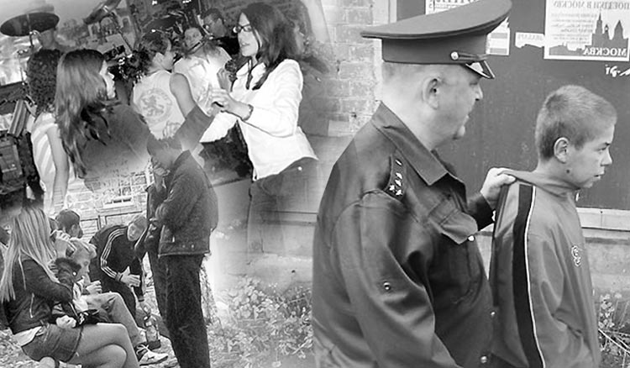 | Законы изобретены для блага граждан.( Цицерон)  подросток  и закон  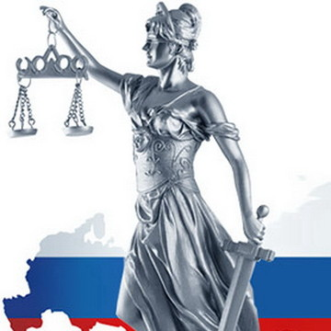  «Уголовная ответственность  несовершеннолетних»  Уголовная ответственность за все виды преступлений, предусмотренных Уголовным кодексом, наступает с 16 лет.  За отдельные виды преступлений уголовная ответственность наступает с 14 лет:  - за убийство;  - умышленное причинение тяжкого вреда здоровью;  - умышленное причинение средней тяжести вреда здоровью;  - похищение человека;  - изнасилование;  - кража; грабеж; разбой; вымогательство; неправомерное завладение автомобилем или иным транспортным средством без цели хищения;  - умышленные уничтожение или повреждение имущества при отягчающих обстоятельствах; террористический акт; захват заложника; заведомо ложное сообщение об акте терроризма;  - хулиганство при отягчающих обстоятельствах; вандализм;  - хищение либо вымогательство оружия, боеприпасов, взрывчатых веществ и взрывных устройств;  - хищение либо вымогательство наркотических средств или психотропных веществ;  - приведение в негодность транспортных средств или путей сообщения.  